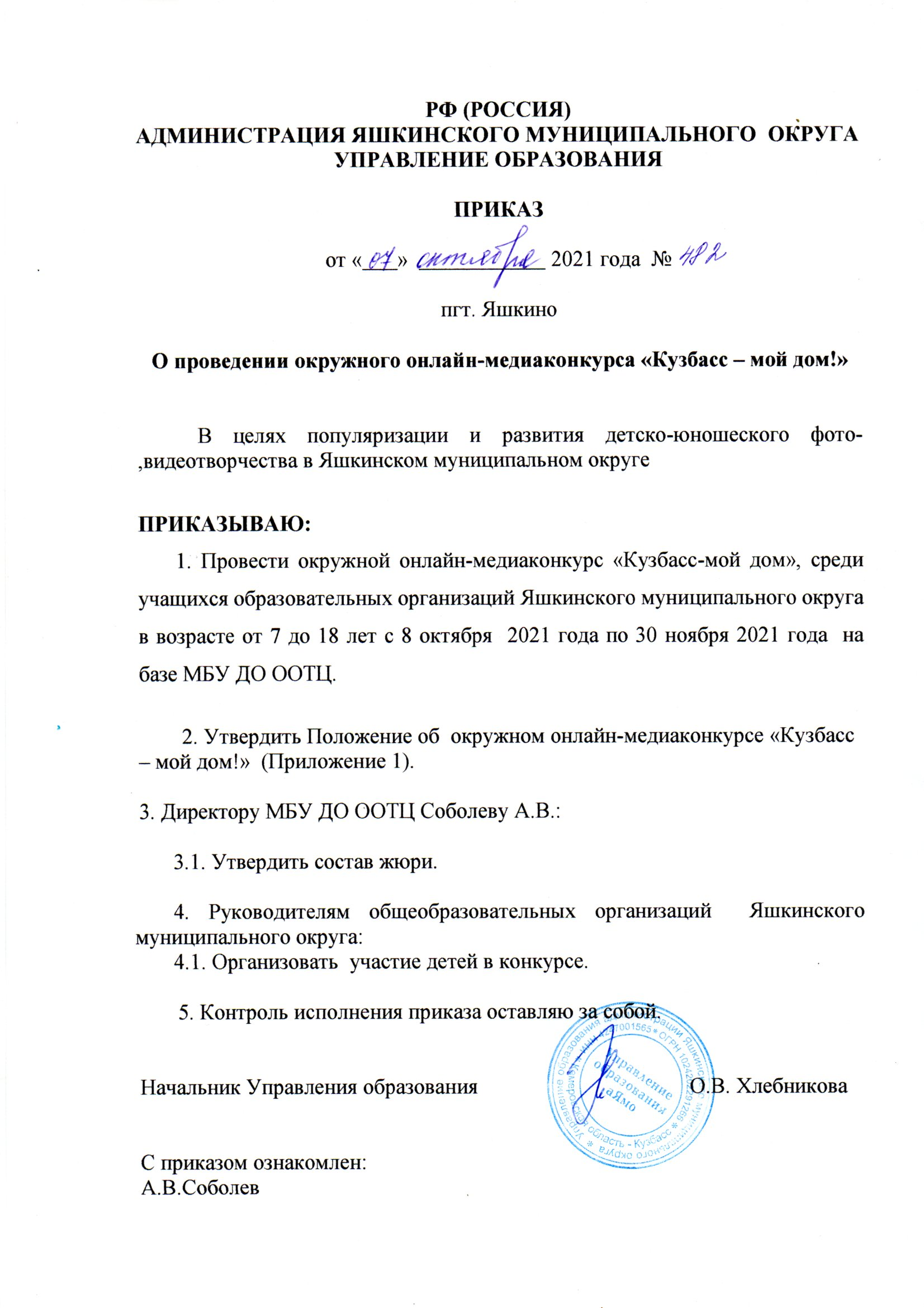

Приложение 1

**ПОЛОЖЕНИЕ**

**об окружном онлайн-медиаконкурсе «Кузбасс – мой дом!»**

**(тема: Открытый окружной фотофестиваль «Кузбасс – мой дом!»)**

**I. Общие положения**

1.1. Настоящее Положение определяет порядок проведения окружного онлайн-медиаконкурса «Кузбасс – мой дом!» (далее – Конкурс).

**II. Цели и задачи**

2.1. Цель:

Популяризация и развитие детско-юношеского фото-, видеотворчества в Яшкинском муниципальном округе.

2.2. Задачи:

2.2.1. повышать художественный уровень детско-юношеских фото- и видеоработ;

2.2.2. выявлять и поддерживать талантливых детей и молодежь;

2.2.3. формировать духовно-нравственные качества подрастающего поколения;

2.2.4. вовлекать творческих детей и молодежь в создание молодежного информационного контента, направленного на развитие и продвижение детско-юношеского фото-, видеотворчества в Яшкинском муниципальном округе.

**III. Организаторы конкурса**

3.1. Общее руководство Конкурса осуществляет Управление образования администрации Яшкинского муниципального округа.

3.2. Конкурс организует и проводит муниципальное бюджетное учреждение дополнительного образования «Оздоровительно-образовательный туристский центр Яшкинского муниципального округа» далее (МБУ ДО ООТЦ) в онлайн формате.

3.3. Партнёры Фестиваля:

- Региональный совет сторонников Партии «ЕДИНАЯ РОССИЯ»;

- «Центр поддержки гражданских инициатив» сторонников Партии «ЕДИНАЯ РОССИЯ»;

- Еженедельная районная газета «Яшкинский вестник»;

3.3. Для проведения мероприятия формируется оргкомитет

**IV. Сроки и место проведения**

4.1. Конкурс проводится в 3 этапа:

* 1 этап «Заявочный», проводится с 8 октября 2021 года по 15 ноября 2021 года. В течение 1 этапа участники Конкурса высылают заявки на участие (Приложение 1) и конкурсные работы в электронном виде в адрес Оргкомитета Конкурса на E-mail: **alinasid0renko0@mail.ru**;
* 2 этап «Экспертная оценка» будет проводиться с 16 ноября 2021 года по 25 ноября 2021 года, в течение которого экспертное жюри будет оценивать представленные к участию в Конкурсе творческие работы;
* 3 этап «Подведение итогов» проводится с 26 ноября по 30 ноября, в течение которого будет проходить подготовка и рассылка наградного материала, бланков свидетельств участников.

**V. Участники конкурса**

5.1. В Конкурсе могут принять участие учащие образовательных организаций Яшкинского муниципального округа в возрасте от 7 до 18 лет включительно в следующих возрастных категориях:

* 1 группа – младшая (7 – 10 лет включительно);
* 2 группа – средняя (11 – 14 лет включительно);
* 3 группа – старшая (15 – 18 лет включительно).

Возрастная группа определяется по возрасту участника в первый день открытия.

**VI. Условия участия в конкурсе**

6.1. На E-mail: **alinasid0renko0@mail.ru** с пометкой «Кузбасс – мой дом!» необходимо выслать следующие материалы (в одной заархивированной папке. В названии папки указывается название образовательной организации (например, МБОУ «Красносельская ООШ»):

* Заявка на участие (в текстовом формате, не сканированная! Приложение 2);
* Конкурсные фотоработы (файлы в формате *.jpg). В названии каждого файла должны присутствовать следующие данные (через тире): номинация – название работы – Ф.И. участника – возраст участника – образовательная организация (Пейзаж – Осенняя пора – Орлова Ирина – 13 лет – «Красносельская ООШ). От одного автора принимается не более 2-х работ в каждой номинации;
* Конкурсные видео работы (файлы в формате *.tp4), продолжительностью не более 5 минут. В названии каждого файла должны присутствовать следующие данные (через тире): название работы – Ф.И. участника – возраст участника – образовательная организация (Видеоработа – Осенняя пора – Орлова Ирина – 13 лет – «Красносельская ООШ). От одного автора принимается не более 1-ой работы.

4.2. Сбор и обработка заявок, конкурсных работ участников Конкурса производятся в соответствии с законодательством Российской Федерации, регламентирующим сбор и обработку персональных данных. Факт отправки образовательной организацией заявок и конкурсных работ участников на Конкурс означает, что направляющая образовательная организация гарантирует наличие требуемого законодательством согласия родителей (законных представителей) на обработку персональных данных авторов отправленных конкурсных работ, необходимых для проведения Конкурса, и несёт всю вытекающую из этого ответственность.

**Материалы, присланные позднее 15 ноября 2021 года к участию в Конкурсе, не допускаются!!!**

**VII. Содержание конкурса**

Конкурс проводится по двум направлениям:

* «Фотоконкурс»;
* «Видео работы».

7.1. В направлении «Фотоконкурс» принимаются авторские фотоработы (не более 2 в каждой номинации) на тему «Моя малая родина» в следующих номинациях:

* «Пейзаж»;
* «Портрет»;
* «Жанровая фотография»;
* «Братья наши меньшие».

7.2. В направлении «Видео работы» принимаются авторские видео работы о своём населённом пункте любого жанра и творческого решения: видеосюжеты, видеоролики, видеоклипы, видео экскурсии, репортажи, интервью и так далее. Участникам необходимо предоставить авторский видеоматериал, формирующий положительный имидж своей малой родины, предназначенный для размещения в сети Интернет. Видео работы должны передавать общую эмоциональную атмосферу, повествовать о ключевых событиях, жителях, объектах исторического, культурного и природного наследия. Файл видеосюжета высылается на электронный адрес: **alinasid0renko0@mail.ru** с пометкой «Кузбасс – мой дом!»

**VIII. Особые условия**

Фактом отправки конкурсных работ для участия в Конкурсе участники подтверждают свое согласие со следующими условиями:

8.1. На Конкурс предоставляются только оригинальные авторские конкурсные материалы.

8.2. К участию в Конкурсе не допускаются работы эротического содержания, пропагандирующие насилие или содержащие сцены насилия, оскорбляющие религиозные чувства верующих, изображающие алкоголь, табак и сцены с их употреблением, а также фотографии с рамками, именами, логотипами, водяными знаками.

8.3. Отправляя работы на Конкурс, участник подтверждает наличие у него авторских прав на предоставленные работы и соглашается с, тем, что его фотографии, видео работы могут быть использованы организаторами Конкурса для публикации в электронных и печатных СМИ, показа в ТВ-сюжетах, экспонирования на выставках в целях продвижения Открытого фотофестиваля «Кузбасс – мой дом!»и популяризации детско-юношеского фото-, видео творчества.

8.4. Организаторы оставляют за собой право не допустить конкурсные работы к участию в Конкурсе, если экспертный совет жюри признает их не отвечающими требованиям данного Положения.

8.5. Представленные на Конкурс материалы не рецензируются.

**IX. Критерии оценки Конкурсных работ**

9.1. Конкурсная программа предполагает экспертную оценку конкурсных работ по следующим критериям:

- полнота раскрытия темы;

- соответствие заявленной номинации;

- художественный и технический уровень исполнения (композиция, настроение, цвет, свет);

- оригинальность;

- эмоциональность.

9.2. Работы в направлении «Видео работы» должны отвечать следующим дополнительным критериям:

- работы могут быть смонтированы в любой компьютерной программе и сохранены в формате *.тр4, разрешением не ниже HD (1280x720). Хронометраж не должен превышать пяти минут;

- работы должны быть озвучены или сопровождаться музыкальным сопровождением, логически подходящим под смысл видеоролика.

9.3. Работы в направлении «Фотоконкурс» должны отвечать следующим критериям:

- допускаются только авторские фотографии, сделанные детьми;

- допускается обработка фотографий в графических редакторах (корректировка яркости, контрастности, очистка от шумов);

- обязательны подтвержденные метаданные в свойствах файла;

- к участию в фотоконкурсе не допускаются работы, заимствованные из сети Интернет, скриншоты из компьютерных игр;

- к конкурсу допускаются фотоработы, ранее не экспонировавшиеся на окружных фотоконкурсах, фотофестивалях, фотовыставках и т.д.

**X. Адрес оргкомитета:**

Муниципальное бюджетное учреждение дополнительного образования «Оздоровительно-образовательный туристский центр Яшкинского муниципального округа», 652010, РФ, Кемеровская область – Кузбасс, пгт.Яшкино, ул.Ленинская №44. Контактный телефон: 8 384 55 5 23 09,

E-mail: **alinasid0renko0@mail.ru**

Информация о ходе и итогах Конкурса размещается на сайте: [МБУ ДО «Оздоровительно-образовательный туристский центр Яшкинского МО» - Главная (kuz-edu.ru)](https://doootc99.kuz-edu.ru/)

**XI. Награждение**

11.1. По решению жюри авторам лучших фоторабот (шорт-лист) может быть присуждено звание Лауреат Конкурса с вручением диплома лауреата.

11.2. Победители и призеры Конкурса, занявшие 1, 2 и 3 места в каждой номинации, награждаются дипломами. Наградные документы высылаются на указанный в заявке E-mail.

11.3. Всем участникам Конкурса высылается бланк «Свидетельства участника» в электронном виде (для самостоятельного заполнения).

Приложение 2

Заявка

на участие в окружном онлайн-медиаконкурсе «Кузбасс – мой дом»

Наименование направляющей организации__________________________________________________________________________________________________________________________Адрес,телефон________________________________________________________________________________________________________________________ E-mail ____________________________для рассылки наградного материала, свидетельств участника

(ВНИМАНИЕ! Заявка оформляется в электронном виде и должна быть в текстовом формате (не сканированная) для работы с документацией (может быть без печати).

|  |  |  |  |  |  |  |  |
| --- | --- | --- | --- | --- | --- | --- | --- |
| № п/п | Направление | Номинация | Название работы | Ф.И.О. автора | Возраст участника | Ф.И.О. педагога | Контактный телефон педагога |
|  |  |  |  |  |  |  |  |
|  |  |  |  |  |  |  |  |
|  |  |  |  |  |  |  |  |

С условиями Конкурса согласен (а)______________________________

(подпись участника)

К участию в конкурсе рекомендуется_____________________________

(подпись руководителя творческого объединения, в котором обучается участник)

Дата заполнения заявки

Подпись директора_________________________/____________________/

Печать учреждения